Схема организационной системы управления на примере Казанского предприятия

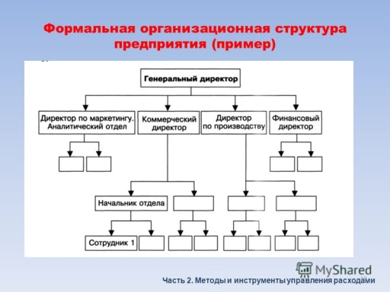пример

(нужно примерно 25 квадратиков)

1. название краткая характеристика предприятия, сколько лет на рынке, общая численность, основной продукт, услуга, отрасль (в форме таблицы)
2. на схеме обозначить управленческие звенья (линейные, функциональные, штабные)
3. обозначить на схеме связи управления : субардинационные и координационные
4. обозначить на схеме уровни управления 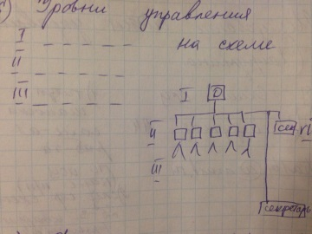
5. масштаб управляемости (обозначить на схеме количество звеньев у подчиненных каждого руководителя (1:5)
6. посчитать среднюю сферу контроля по всему предприятию
7. Вывод. Усовершенствование ОСУ: выводы и предложения